**Практична робота №15. Написання програм з використанням покажчиків та масивів**

**Мета**: Набуття навичок в розробці програм, де використовуються покажчиків та масивів.

**Завдання.**

1. Прочитати (повторити) основні теоретичні відомості. Переглянути лекцію №9 " Символьні та рядкові величини. Використання рядків типу string
2. Запустити середовище програмування С++ . Записати програму, що виконує 2 завдання з пп.3.1-3.2. В першому рядку кожної програми записати

*// Група № Прізвище*

вказавши номер своєї групи та своє прізвище

1. В головній програмі скласти командний код подання меню та виклику функцій, в яких надається код, розроблений за пп.3.1-3.2. Як і в ПР №5, програма повинна запитати номер завдання (число 1, 2 або 0 для закінчення) і в залежності від введеного значення виконувати відповідне завдання. Якщо введений 0 – програма припиняє роботу. В програмі використати потокове введення та виведення даних.
   1. Написати функцію, яка питає ім`я, порівнює з тими, що вона має як елементи символьного масиву (рядки типу string) та вітає або повідомляє, що “не знайома”.

Елементи символьного масиву задати через ініціалізацію (див. приклад в кінці теоретичних відомостей).

3.2. В заданому рядку "Don’t cut the bough you are sitting on." знайти і вивести найкоротше і найдовше слово, вказати номери позицій, з яких вони починаються. ***Вказівки:*** перегляньте потрібні функції (пошук символу, виділення підрядка, знаходження довжини рядкової змінної). Вам може бути потрібно ввести проміжні рядкові зміні, а для організації перегляду в циклі булеву змінну. Продумайте алгоритм.

1. Результати надсилати на електронну адресу викладача [**t.i.lumpova@gmail.com**](mailto:t.i.lumpova@gmail.com)у вигляді cpp-файлу з іменем у форматі

**<Номер групи><Номер лабораторної><Прізвище англійською>**

Наприклад, 41-01Ivanov.cpp.

Іншим рішенням є надсилання поштою листа зі звітом з скопійованим текстом коду, яку складали в C++Shell, та скріншотом виконання, вказавши в темі листа, номер групи прізвище студента та номер ПР.

В темі листа вказати, номер групи, прізвище студента та номер ПР як "ПР№15".

**Строк відсилки ПР - 06.04.2024**

Всі запитання, що виникнуть, надсилайте на електронну адресу викладача, В темі листа вказати, номер групи, прізвище студента та номер ПР як "ПР№15" В темі листа вказати, номер групи, прізвище студента, номер ПР та фразу "Запитання"

**.Теоретичні відомості.**

Розглянемо ще деякі важливі функції використання рядків типу string, потрібні для цієї практичної роботи.

***Функції визначення довжини рядка:***

* **str.size();**
* **str.length();**
* **str.max_size();**

Наприклад:

*//--------------------------- визначення довжини рядка*

**#include <iostream>**

**#include <string>**

**using namespace std;**

**int main()**

**{ string str, st =" Don’t make yourself a mouse, or the cat will eat you!";**

**str =" yourself ";**

**cout << " length str = " << str.size() << " length st = " << st.length() << endl;**

**return 0;**

**}**

Результат виконання:  
length str = 10 length st = 57

***Функція присвоювання усього рядка або його частини іншому рядку:***

* **str.assign(st)** — присвоює весь рядок **st** типу **string** або масив **char[ ]** — рядку **str**типу **string;**
* **str.assign(st,k,n)** — присвоює **n** символів рядка **st** рядку **str,** починаючи з **k**-ої позиції.

Ці функції можна використовувати для перетворення рядка типу **char** у рядок **string**. Наприклад:  
*//————————– присвоювання рядків*  
**char st[ ]="God helps those who help themselves ";**

**string str;**

**cout<<" str = "<< str.assign(st,4,5)<<endl;** Результат виконання:  
**str = helps**

***Функція порівняння рядків або їхніх частин:***

* **str.compare(st)** — порівнює рядки **st** та **str** і повертає значення:

**<0 — якщо st < str;**  
**=0 — якщо st = str;**  
**>0 — якщо st > str;**

* **str.compare(st,k,n)** — порівнює n символів рядка **st** з рядком **str,** починаючи з **k**-ої позиції. Наприклад:

Оскільки тип string є класом, то, щоб порівняти два рядки між собою можна використати операцію **‘==’**. Якщо два рядки однакові, то результат порівняння буде true. У противному випадку, результат порівняння буде false.

Але, якщо потрібно порівняти частину одного рядка з іншим, то для цього передбачена функція compare().

Функція працює наступним чином. Якщо викликаючий рядок менше рядка s, то функція повертає -1 (від’ємне значення). Якщо викликаючий рядок більше рядка s, функція повертає 1 (додатне значення). Якщо два рядка рівні, функція повертає 0.

**Приклад**. Демонстрація роботи функції compare():

// тип string, функція compare()

string s1 = "012345";

string s2 = "0123456789";

int res;

res = s1.compare(s2); // res = -1

res = s1.compare("33333"); // res = -1

res = s1.compare("012345"); // res = 0

res = s1.compare("345"); // res = -1

res = s2.compare(s1); // res = 1

res = s2.compare("456"); // res = -1

res = s2.compare("000000"); // res = 1

**Розглянемо приклади використання наведених функцій при обробці рядків типу string.**

***Приклад 1.*** Вести до пам’яті комп’ютера будь-який текст, відокремити в ньому всі слова, вивести їх на екран та визначити найдовше слово

**#include <iostream>**

**#include <string>**

**using namespace std;**

**//----------------------------------------------------------------**

**int main()**

**{**

**string txt, sl, slmax; // slnax – найдовше слово**

**int i, k=0, n=0, max=0;**

**//---------------- Введення тексту**

**cout <<"***** Enter text\n";**

**getline(cin,txt,'\n');**

**for (i = 0; i <= txt.length()-1; i++)**

**{ if ((txt[i]==' ') || (txt[i]==',') || (txt[i]=='.'))**

**{n++; // n —лічильник пропусків та знаків пунктуації**

**if (n>1) continue;**

**k++; //k — лічильник слів**

**cout<< k <<" word - "<< sl<<" = "<<sl.size() << " symbols\n";**

**//--------------- визначення слова з найбільшою кількістю літер**

**if (sl.size() > max)**

**{ max = sl.size();**

**slmax=sl; }**

**sl=""; //очищення sl для нового слова**

**}**

**else {n=0; sl=sl+txt[i]; } //змінна s1 — формує слово**

**}**

**cout<<"\n Word - "<< slmax << " = " <<slmax.size()<<" symbols\n";**

**return 0;**

**}**

Результат:

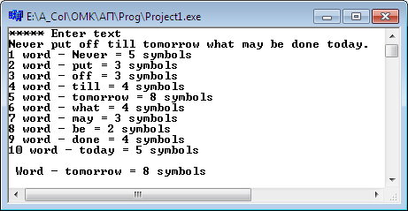

**Приклад 2.** З уведеного списку прізвищ (без ініціалів) вибрати такі, що починаються на задані літери і мають задане закінчення, та вивести повідомлення про прізвище з найменшою кількістю літер.

**#include <iostream>**

**#include <string>**

**#include <conio.h>**

**#include <Windows.h>**

**using namespace std;**

**//---------------------------------------------------------------------------**

**int main()**

**{**

**system("color F0"); // Встановлення кольору фону для С+Builder**

**const int n = 6;**

**string spis [n], pok, p ; /* Список прізвищ, задані закінчення та перші літери */**

**int i, minfam, k=0; /* додаткові змінні для збереження проміжних результатів */**

**int lpok, lspis, lp; //**

**//------------------------------ Введення списку прізвищ**

**cout << "***** Enter "<<n<<" name";**

**for (i = 0; i < n; i++)**

**{ cout << "\n" << i+1 << '\t';**

**cin >> spis[i]; }**

**//------------------------------ Введення перших літер**

**cout << "***** Enter first letter\n";**

**cin >> p;**

**lp = p.size(); // визначення довжини перших літер**

**//------------------------------ Введення закінчення**

**cout << "**** Enter last letters\n";**

**cin >> pok;**

**lpok = pok.size();// визначення довжини закінчення**

**// Пошук прізвищ із заданими літерами**

**cout << "***** Search name\n";**

**for (i = 0; i < n; i++)**

**{ lspis = spis[i].size(); // довжина прізвища**

**/* spis[i].substr(0,lp) - це вибираються початкові літери прізвища**

**spis[i].substr(lspis-lp,lp) це вибираються кінцеві літери прізвища */**

**if (spis[i].substr(0,lp) ==p && spis[i].substr(lspis-lpok,lpok) == pok )**

**cout<<spis [i]<<endl; }**

**//-------------- Пошук прізвища з найменшою кількістю літер**

**minfam = spis[0].size(); /* початкове значення з першого прізвища*/**

**for (i = 1; i < n; i++)**

**if (spis[i].size() < minfam)**

**{ minfam = spis[i].size();**

**k=i; }**

**//-------------- Виведення результатів пошуку**

**cout<<"\nName with min letters - "<<spis [k]<<" \n";**

**cout << "Name length = " << spis [k].size() << " symbols \n";**

**system("pause");**

**return 0;**

**}**

Результати обчислень:  
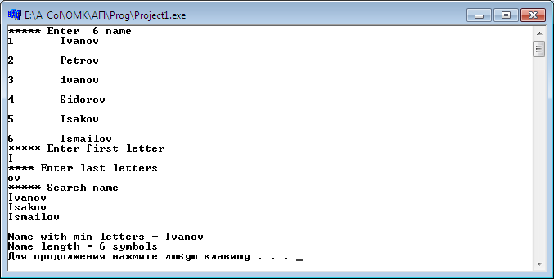

У програмі для зберігання перших літер використовується змінна з ім’ям **р**, а для закінчення — змінна **роk**. Визначення перших літер та закінчення прізвища здійснює функція **size**. У цілому в операторі **if**… визначається як перші літери, так і закінчення прізвища. Змінна **minfam** існує для знаходження прізвища з найменшою кількістю літер згідно з алгоритмом визначення мінімального елемента масиву.

**Приклад 3.**

**#include <iostream>**

**#include <string>**

**#include <Windows.h>**

**using namespace std;**

**//-------------------------------------------------------**

**int main()**

**{**

**system("color F0");**

**string month[5]={"april","may","june","july","august"};**

**string name;**

**bool found=false;**

**cout << "What month? ";**

**cin >> name;**

**for (int i=0;i<5;i++)**

**if (name==month[i])**

**{cout << "Hello, " << name << "!\n";**

**found=true;}**

**if (!found ) cout << "Not found " <<endl;**

**system("pause");**

**return 0;**

**}**

**Результат роботи програми**

